18. – 22. 5. 2020
Slovenský jazyk – 8. a 9. ročník – A variant

18. – 22. 5. 2020
Matematika – 8. a 9. ročník – A variant

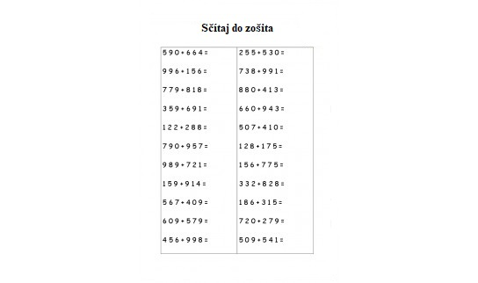

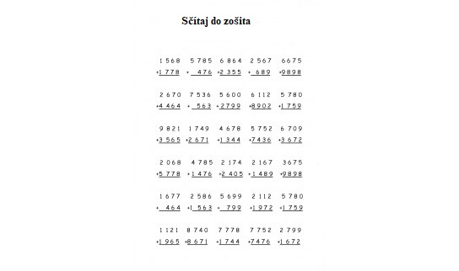

18. – 22. 5. 2020

Geografia – Austrália ( rastlinstvo s živočíšstvo ) – 8. ročník – A variant

Pomenuj všetky zvieratá na obrázkoch , jedno si vyber a prekresli do zošita

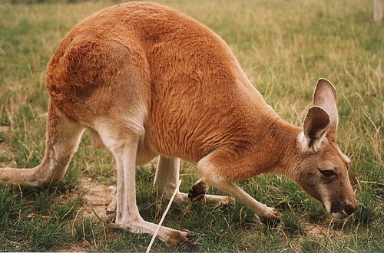
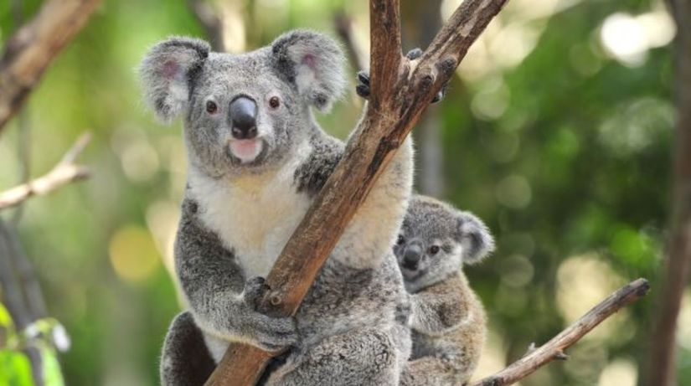

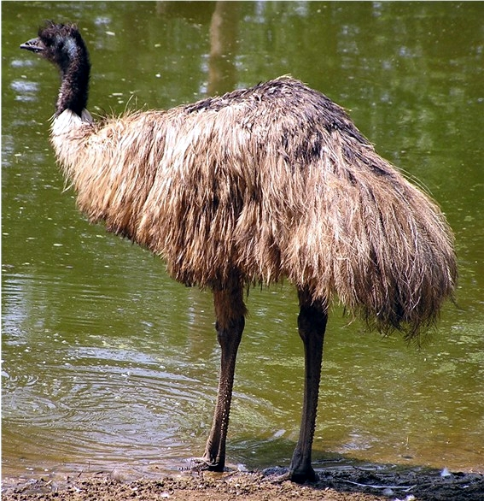
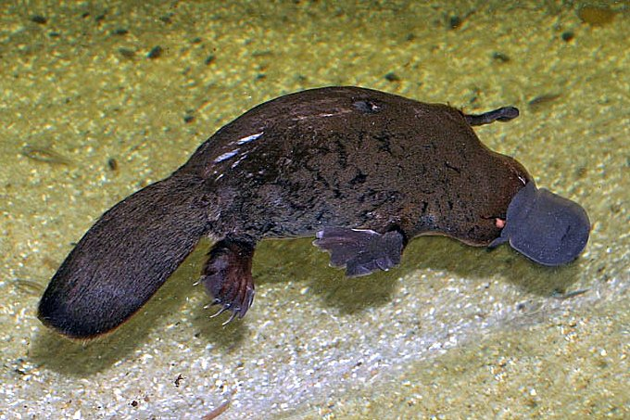

18. – 22. 5. 2020

Geografia – Žilinský samosprávny kraj – 9. ročník – A variant

Vypíš na pracovný list všetky najdôležitejšie mestá Žilinského kraja.

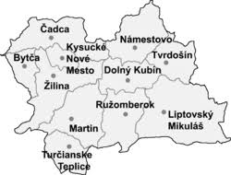

18. – 22. 5. 2020
Chémia – 9. ročník – A variant

Prírodné látky – cukry

Cukry - sú látky zložené z troch prvkov - uhlík, kyslík a vodík. Vznikajú pri procese, ktorý nazývame fotosyntéza.
Fotosyntéza bežne prebieha v prírode v zelených častiach rastlín. Cukor sa ako zásobná látka ukladá v plodoch a iných častiach rastlín, ktoré zvieratá a človek konzumujú.

Cukry ako nám už aj ich názov napovedá, majú sladkastú chuť. Nachádzajú sa v rastlinných aj živočíšnych bunkách. Sú významné ako zásobné látky, zdroj energie, súčasť enzýmov a hormónov. Zo sacharidov sa v organizme vytvárajú mnohé biologicky dôležité látky ako tuky a bielkoviny.

18. – 22. 5.2020
Dejepis – 8. a 9 . ročník – A variant
Tvojou úlohou bude pripojiť sa na internet, otvoriť si kanál YOUTUBE a do vyhľadávača napísať slovo Fašizmus. Pozri si akýkoľvek dokument v slovenskom jazyku o tejto problematike. Po pozretí videa napíš do zošita odpovede na moje otázky.

V ktorom štáte vznikol fašizmus ?
Ako sa volal zakladateľ fašizmu ?

18. – 22. 5. 2020
Biológia – 8. ročník – A variant

Duševné zdravie
Človek musí striedať prácu, odpočinok, spánok.
Pre duševné zdravie je dôležitý náš vzťah k ľuďom s ktorými sa stretávame.
Správnym režimom dňa dosiahneme:
- dobré zdravie
- ľahké odolávanie telesnej a duševnej únave
- dobrú náladu
- radosť zo života

18. – 22. 5. 2020
Fyzika – 8. ročník – A variant

Zvuk
Zvuk je každé pozdĺžne mechanické vlnenie v látkovom prostredí, ktoré je schopné vyvolať v ľudskom uchu sluchový vnem. Frekvencia tohto vlnenia leží približne v rozsahu 16 Hz až
20 000 Hz.
- zvuk s frekvenciou nižšou než 16 Hz (ktorý počuje napr. slon) nazývame infrazvuk.
- zvuk s frekvenciou vyššou ako 20 000 Hz (napr. delfín, alebo netopiere vnímajú zvuk až do frekvencií okolo 150 kHz) nazývame ultrazvuk.
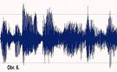

18. – 22. 5. 2020
Biológia – 9. ročník – A variant

Životné prostredie človeka
Životné prostredie =súbor vonkajších podmienok a vplyvov, ktoré obklopujú všetky organizmy a poskytujú podmienky na ich život . ŽP ovplyvňuje spôsob života človeka.
Zložky ŽP:
- Prírodné – základné podmienky pre život: voda, pôda, vzduch, teplo, svetlo, organizmy
- Umelé – uľahčujú nám život – vytvorené ľudskou činnosťou
- Sociálne–ostatní ľudia: rodina, spolužiaci, susedia

18. – 22. 5. 2020
Fyzika – 9. ročník – A variant

Netradičné zdroje energie
Využitie energie vetra
Energia vetra sa najčastejšie využíva na výrobu elektrickej energie vo veterných elektrárňach. Vietor roztáča koleso turbíny a otáčavý pohyb sa prenáša do zariadenia, kde sa vyrába elektrická energia.

18. – 22. 5. 2020
Občianska náuka – 8. ročník – A variant

ROZVOD A JEHO DÔSLEDKY

Príčiny rozvodov sú rôzne. Približne každý druhý pár za príčinu rozpadu spoločného života označil rozdielnosť pováh, názorov, záujmov. Ďalšie príčiny boli: alkoholizmus, nevera, nezáujem o rodinu, neuvážené uzavretie manželstva.

Úloha: Čo je rozvod ? Prečo vznikajú v rodinách nezhody ?

18. – 22. 5. 2020
Občianska náuka – 9. ročník – A variant

MEDZIĽUDSKÉ VZŤAHY NA PRACOVISKU
Medziľudské vzťahy sa vo veľkej miere podieľajú na atmosfére na pracovisku, na tom ako sa k sebe ľudia počas pracovnej doby správajú a od medziľudských vzťahov závisia i pracovné výsledky.
Čo v medziľudských vzťahoch na pracovisku nesmie chýbať:
- vzájomná úcta a spolupráca, slušnosť, rovnoprávnosť v konaní, čestnosť, zmysel pre spravodlivosť a iné.
Čo by v medziľudských vzťahoch na pracovisku nemalo byť:
- diskriminácia, nečestnosť, podraz, podceňovanie, vyvyšovanie sa, prospechárstvo, závisť a pod.
Úloha: Aké vlastnosti /kladné či záporné/ by si ešte vedel doplniť ?

18. – 22. 5. 2020
Slovenský jazyk – 9. ročník – B variant

18. – 22. 5. 2020
Matematika – 9. ročník – B variant

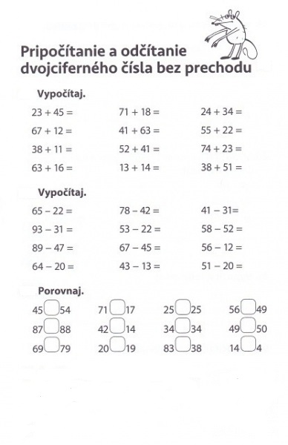

18. – 22. 5. 2020
Vecné učenie – 9. ročník – B variant

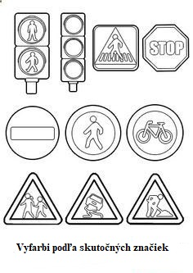

18. – 22. 5. 2020
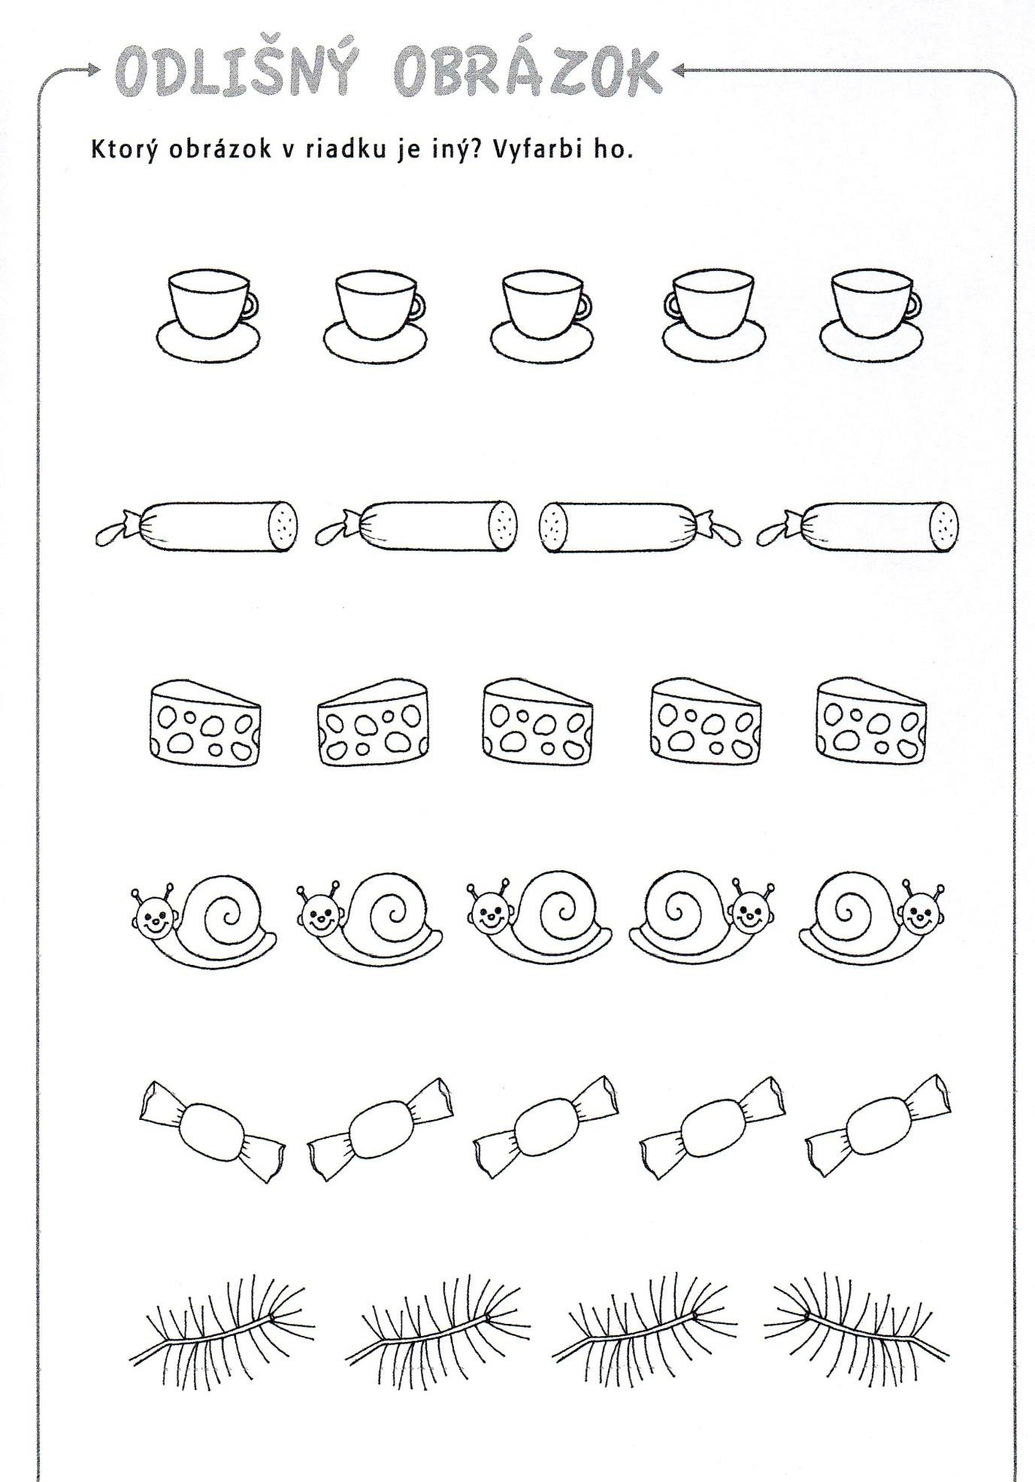
Rozvíjanie komunikačnej schopnosti – 9. ročník – B variant

